Siemens Gigaset C470IP

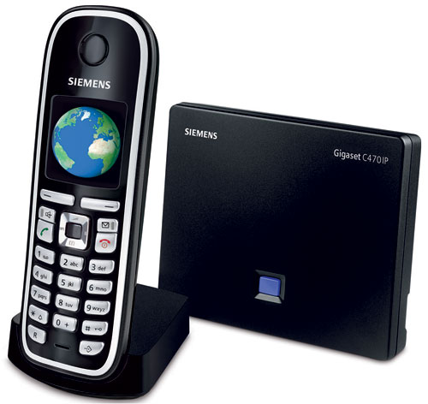 | CHF 119.00 au lieu de CHF 148  Depuis le 1 septembre 2011  Commandez maintenant!

Description:
Ce téléphone est hybride et portatif. Après avoir connecté la base du C470IP au modem ADSL/Câble via un câble Ethernet/RJ45, on peut passer et recevoir ses appels, même si l'ordinateur est éteint. Il est équipé avec une entrée 'Swisscom', qui permet ainsi de combiner deux lignes de téléphone (VOIP + classique) sur un seul combiné. Point fort : ECO DECT – Economie d'énergie et réduction variable de la puissance transmise.
Site du constructeur

Avec l'abonnement :
- Téléphonie IP à prix contractuel réduit : voir les tarifs.
- Un numéro fixe suisse
- Pas de roaming (les tarifs restent les mêmes si vous utilisez votre compte Switzernet à l'étranger)
- Appels gratuits et illimités vers les fixes de 12 pays : Suisse, France, Allemagne, Angleterre, Portugal, Autriche, Suède, Canada, USA, Luxembourg, Liechtenstein, Singapour.
- Coût mensuel: 9 CHF
- Facture envoyée tous les 1er du mois, payable à 25 jours
Abonnement valable uniquement avec une adresse de facturation en Suisse, pour commander depuis l'étranger veuillez choisir un compte à prépaiement.
> Conditions générales

Schéma de branchement :
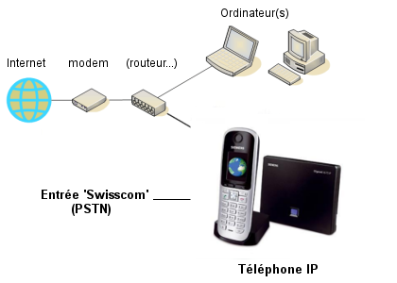

Pour plus d'informations Voir blog c450ip [090814 ii]

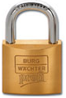 Feedback

* * *
Copyright © 2009 Switzernet

